

COLEGIO SAN JOSÉ

----------------------------------------------------------------------------------------------------------------------------------
BROMATOLOGÍA– 7º “B”
Prof: Natalia Dibella

Tema: Aditivos alimentarios.

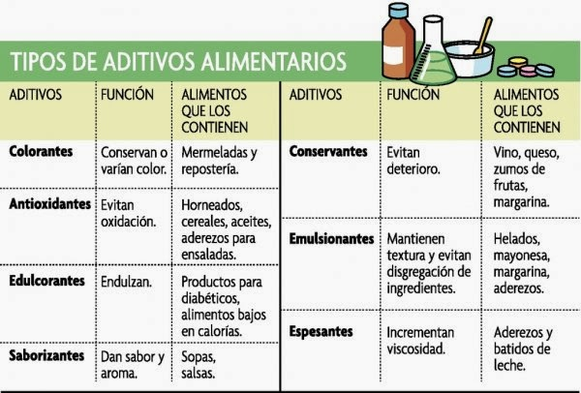

Los aditivos son aquellas sustancias o compuestos no nutritivos que se adicionan directamente a todo producto alimenticio industrializado durante su elaboración, con el propósito de proporcionar estabilidad fisicoquímica al alimento, mejorar las características sensoriales y en muchos casos alargar la vida útil del alimento. El uso generalizado que la industria alimentaria hace de los aditivos, la obliga a establecer mecanismos de control que regulen su correcta utilización y que verifiquen sus resultados en términos de otorgar un valor agregado al consumidor. Para que una sustancia sea admitida como aditivo debe estar bien caracterizada químicamente y debe superar los controles toxicológicos establecidos por parte de los correspondientes organismos nacionales e internacionales para comprobar su inocuidad en términos de la frecuencia de consumo y del nivel dietético máximo permitido evitando la generación de algún efecto adverso a la salud.
Así mismo, el uso de los aditivos en los alimentos está justificado cuando cumplen con alguna de las siguientes funciones: a) Mantenimiento de las cualidades nutritivas o atributos benéficos a la salud; b) Mejorar las cualidades de conservación o de estabilidad fisicoquímica del alimento; c) Aumentar o mejorar las características sensoriales (atractivo al consumidor) de manera que no lleve al engaño; d) Aporte de coadyuvantes esenciales para el procesamiento.
En este sentido, los aditivos hoy en día deben de ser sustancias que contribuyan a la estabilidad fisicoquímica del alimento para alargar la vida útil y hacerlo más apetecible al consumidor y no para ocultar defectos de fabricación y en casos extremos las condiciones insalubres de elaboración.

Actividad 1:
Ingresa al siguiente link y presta mucha atención!
https://youtu.be/J_Espsr7P0o

Actividad 2:
Responde:
- ¿Con qué fines se utilizan los aditivos en la industria alimentaria?
- ¿Qué son las listas positivas y negativas que nombra el video? Explica.
- ¿Cuál es el inconveniente de las listas negativas?
- ¿Cómo está compuesto el código que identifica a los aditivos para su uso y etiquetado?
- Realiza un listado de la clasificación de los aditivos con sus códigos.
- En Argentina ¿Por qué se reemplaza la E del código teniendo en cuenta la legislación del Codex Alimentarius? ¿Se utiliza la misma numeración para identificarlos?
- ¿Qué nos garantiza que un aditivo tenga asignado un código?
- Elige 3 tipos de aditivos y nombra dos ejemplos de cada uno, si es posible, indique en qué tipo de alimentos se utiliza.
- Investiga ¿Qué es la IDA? ¿Cómo se expresa?
- Investiga ¿Qué documento regula en Argentina el uso de aditivos?

Actividad 3:
En casa es común utilizar algunos aditivos en la preparación de alimentos, identifícalos y nombra 3 de ellos.

